全国2013年1月高等教育自学考试

高等数学（一）试题

课程代码：00020
请考生按规定用笔将所有试题的答案涂、写在答题纸上。
选择题部分
注意事项：
1．答题前，考生务必将自己的考试课程名称、姓名、准考证号用黑色字迹的签字笔或钢笔填写在答题纸规定的位置上。
2．每小题选出答案后，用2B铅笔把答题纸上对应题目的答案标号涂黑。如需改动，用橡皮擦干净后，再选涂其他答案标号。不能答在试题卷上。

一、单项选择题（本大题共5小题，每小题2分，共10分）
在每小题列出的四个备选项中只有一个是符合题目要求的，请将其选出并将“答题
纸”的相应代码涂黑。错涂、多涂或未涂均无分。
1．设函数，则f(x)=
A. x(x+1) B．x(x-1)
C. (x+1) (x-2) D．(x-1) (x+2)
2．若x0时函数f(x)为x²的高阶无穷小量，则=
A．0 B．
C．1 D．∞
3．设函数，则高阶导数=
A．12! B．11!
C．10! D．0
4．曲线
A．仅有铅直渐近线 B．仅有水平渐近线
C．既有水平渐近线又有铅直渐近线 D．无渐近线
5．设函数f(x)连续，,则=
A. x f (x) B．a f(x)
C．-x f(x) D．-a f (x)

非选择题部分
注意事项：
用黑色字迹的签字笔或钢笔将答案写在答题纸上，不能答在试题卷上。

二、填空题（本大题共10小题，每小题3分，共30分）
6．设函数，则f(x)的定义域为__________.
7．极限=_________．
8．某商品需求量Q与价格P的函数关系为Q=150-2P²，则P=6时的边际需求为__________.
9．函数在区间［0，1］上满足拉格朗日中值定理的中值=__________．
10．函数在区间［-1,1］上的最小值为__________．
11．极限__________.
12．定积分__________.
13．微分方程的通解为__________．
14．若，则f(x)=__________．
15．设函数z=，则=__________．
三、计算题（一）（本大题共5小题，每小题5分，共25分）
16．讨论函数在x=0处的连续性．
17．设函数，求d y．
18．求不定积分．
19．设函数，计算定积分.
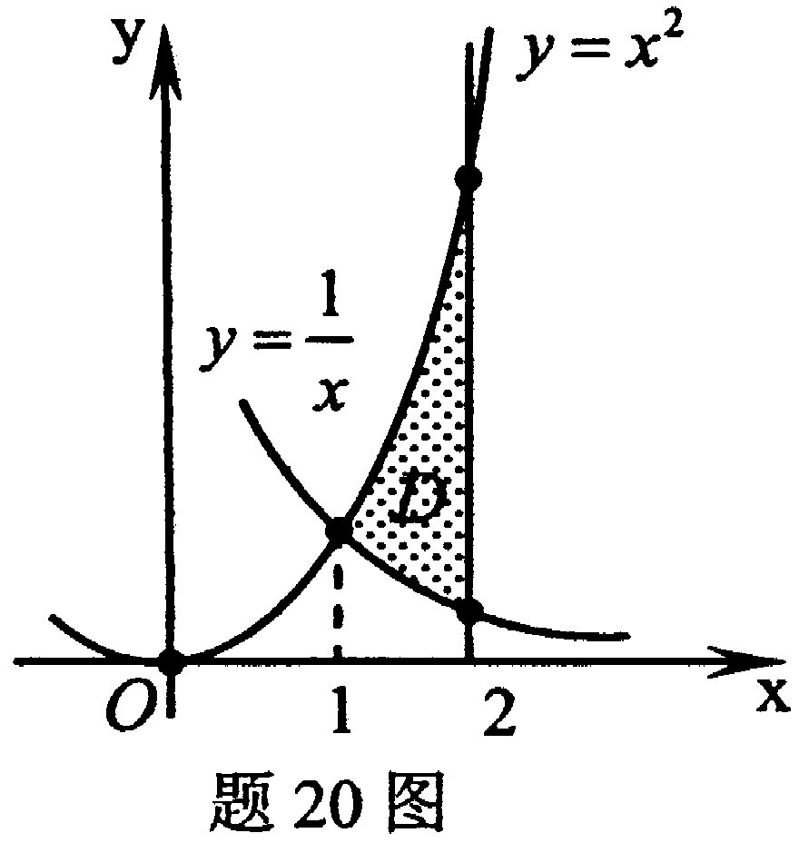
20．计算二重积分，其中区域D由曲线及直线x=2围成．

四、计算题（二）（本大题共3小题，每小题7分，共21分）
21．设函数.
22．求曲线的凹凸区间及拐点．
23．计算定积分.
五、应用题（本题9分）
24．设某企业生产一定量的某产品时可用两种原料，第一种为x（千吨），第二种为y（千吨），其电能消耗量N（万度）与两种原料使用量的关系为
问如何使用两种原料方可使电能消耗达到最低，并求此时的最低能耗．
六、证明题（本题5分）
25．证明当x>0时，

